முயல்களும் ஆமைக்குட்டியும்
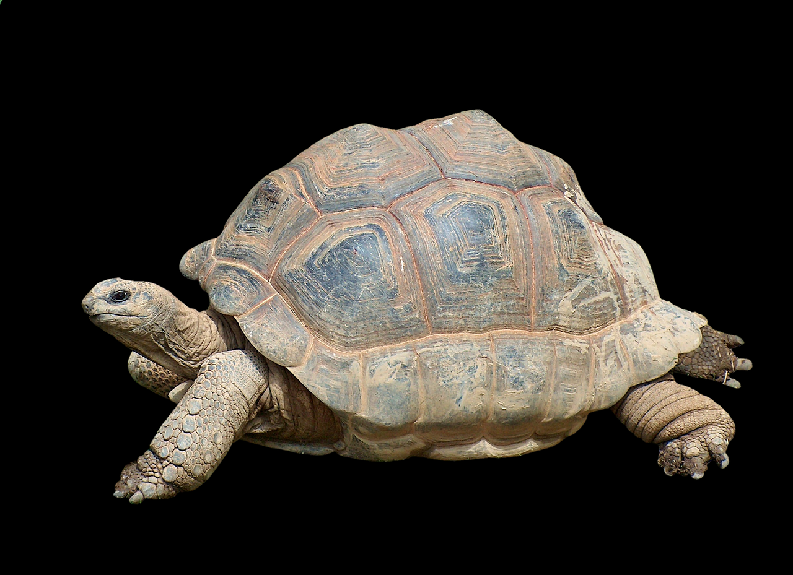
ஒரு புதரில் பல முயல்களும் ஆமைகளும் வசித்து வந்தன. முயல்கள் துள்ளிக் குதித்து ஓடி விளையாடித் திரிவதனை ஆமைக்குட்டி ஒன்று பார்த்துக் கவலைப்பட்டது.
ஆமைக்குட்டி தம்மால் துள்ளிக் குதித்து ஓடி விளையாட முடியவில்லையே எனக் கவலைப்பட்டது. மற்றைய ஆமைகளிடம் தனது குறையைக் கூறியது. அதில் சில ஆமைகள் உண்மை தான். நாம் என்ன செய்யலாம் என யோசித்தன.
ஒருநாள் சில ஆமைகள் முயல் ஒன்றைச் சந்தித்தன. ஆமைகள் முயலிடம் “ நீங்கள் வேகமாக ஓடி விளையாடுகிறீர்கள். நாங்கள் மெதுவாக ஊர்ந்து ஊர்ந்து செல்கிறோம். உங்களைப் போல் ஓடி விளையாட என்ன செய்யலாம்” எனக் கேட்டது.
முயல் நீண்ட நேரம் யோசித்தது. “உங்களைப் போல் எனக்கு முதுகில் பாரமான ஓடு இல்லை. அதனால் நான் வேகமாக ஓடுகிறேன். நீங்களும் உங்கள் மேலுள்ள ஓட்டைக் கலட்டி விடுங்கள். அப்போது எங்களைப் போல் வேகமாக ஓடி விளையாடலாம்” என்றது.
“நல்ல யோசனை நல்ல யோசனை” என ஆமைகளும் மகிழ்ந்தன. தமது ஓட்டைக் கலட்டி எறிந்து விடுவோம் என நினைத்தன.
அப்போது புதரிலிருந்து ஒரு ஓநாய் பாய்ந்து வந்தது. முயல் பாய்ந்து பாய்ந்து ஓடத் தொடங்கியது. ஆனால் ஓநாய் முயலைப் பிடித்து விட்டது. பாவம் முயல் இறந்து விட்டது.
ஓநாயைக் கண்டதும் ஆமைகள் ஓட்டுக்குள் புகுந்து கொண்டன. ஓநாயால் ஆமைகளை ஒன்றும் செய்ய முடியவில்லை.
ஓடுகள் இருப்பதால் தப்பிக் கொண்டோம் எனக் கூறிக் கொண்டன. இனிமேல் நாங்கள் ஓடி விளையாட வில்லை எனக் கவலைப்பட மாட்டோம். நாங்கள் ஊர்ந்து ஊர்ந்து போனாலும் பரவாயில்லை. உயிரைக் காப்பாற்றிய ஓடுகளுக்கு நன்றி கூறிக் கொண்டன.

